Datablad

Produktnummer: 525-5
Produktnavn: Stor bund HØJ - Sushi

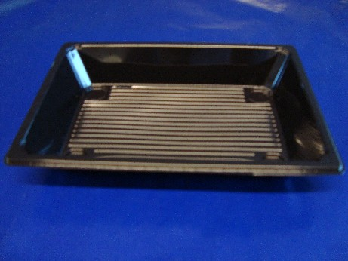
Materiale: R-pet

Tykkelse: 400 my

Størrelse: 241 x 175 x 35 mm

Farve: Sort

Folietype: Standard

Antal pr. pose: 300 styk
Nr. 525-5
Antal pr. kasse: 300 styk

Antal kasser pr. palle: 30 kasser

Kassestørrelse: 592 x 392 x 182 mm (L x B x H)

Antal pr. lag/palle: 4 ks./9.000 styk

Netto vægt pr. enhed: 23,0 gram

Netto vægt pr. kasse: 6,72 kilo

Brutto vægt pr. kasse: 7,24 kilo

Brutto vægt pr. 1.000: 24,13 kilo

Brutto vægt pr. palle: 217 kilo
(ekskl. palle)

EAN kode på pose: NEJ
EAN kode på kasse: NEJ

Godkendt til fødevarer: JA

Kontakttemperatur/-tid: Op til 40 °C/ >24 timer, 40 til 70 °C/max 2 timer
Egnet til: Frys, køl, stuetemp., varmholdelse (65-70 °C, dog max 2 timer)
Ikke egnet til: Mikrobølgeovn, ovn, ”hot fill” (70 – 100 °C / max 15 min.)

